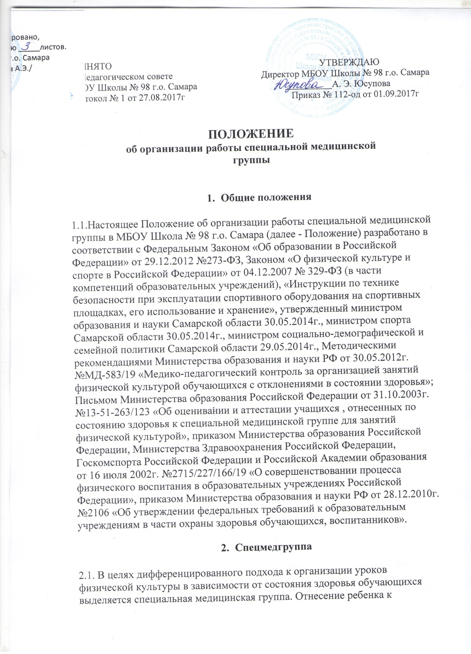

спецмедгруппе происходит на основании Листа здоровья, заполненного
медицинским персоналом.
2.2. Занятия в основной и специальной группах отличаются объемом и
структурой физической нагрузки, а также требованиями к уровню освоения
учебного материала.
2.3 Принципы методики занятий СМГ
2.3.1. СМГ создается с целью проведения оздоровительной лечебно-
профилактической деятельности средствами физической культуры.
2.3.2. Преподаватель физического воспитания должен знать
особенности влияния физических упражнений и средств закаливания на
больной или ослабленный организм ребенка, уметь выбирать необходимые
для лечения заболевания средства и методы физической культуры, уметь
оценивать эффективность их влияния на организм.
2.3.3. В школе осуществляется дифференцированный подход к
использованию средств физической культуры в зависимости от характера и
выраженности структурных и функциональных нарушений в организме
обучающегося, вызванный патологическим процессом.

- Требования к внешнему виду и посещению уроков

3.1. Уроки физической культуры посещают все обучающиеся, имея с
собой спортивную форму в соответствии с погодными условиями, видом
спортивного занятия или урока, согласно требованиям техники безопасности
и охраны труда.
3.2. Спортивная форма учащихся включает в себя:
для зала:
- футболки (однотонные или спортивные), спортивные шорты или
спортивные брюки (пояс на резинке, возможна шнуровка; на спортивных
брюках исключены молнии, застежки, кнопки), носки, кеды или кроссовки на
резиновой подошве; для уроков ритмики - мягкие балетные тапочки;
для улицы (осенний и весенний период):
- спортивный костюм, футболка, носки, кеды или кроссовки, в соответствии
с погодой возможны шапки, перчатки.
3.3. При пропуске уроков физической культуры учащийся обязан
подтвердить причину отсутствия заверенной медицинской справкой или
иным официальным документом, который передается классному
руководителю или учителю физкультуры.
3.4. Все обучающиеся, освобожденные от физических нагрузок,
находятся в помещении спортивного зала или на спортивной площадке под
присмотром учителя физической культуры.
3.5. Учитель физической культуры определяет вид, степень и уровень
физических или иных занятий с освобожденными от практических занятий
учащимися на предстоящий урок (возможно, теоретическое изучение
материала, оказание посильной помощи в судействе или организации урока).

4. Организация учебного процесса
4.1. Занятия СМГ проводятся в соответствии с общепринятой структурой занятий по физической культуре.
4.2. Занятия СМГ проводятся строго по расписанию, с учетом СанПин.
4.3. В течение учебного года ведется наблюдение со стороны
медработника.
5. Оценивание и аттестация обучающихся, отнесенных по состоянию здоровья к СМГ для занятий физической культурой
5.1. Итоговая отметка по физической культуре в группах СМГ
выставляется с учетом теоретических и практических знаний, двигательных
умений и навыков, согласно письму Министерства образования Российской
Федерации от 31.10. 2003 г. №13-51-263/123 «Об оценивании и аттестации
учащихся, отнесенных по состоянию здоровья к специальной медицинской
группе для занятий физической культурой» и «Положению об уроках
физической культуры».
5.2. В аттестаты об основном общем образовании и среднем (полном)
общем образовании обязательно выставляются отметки по физической
культуре.

